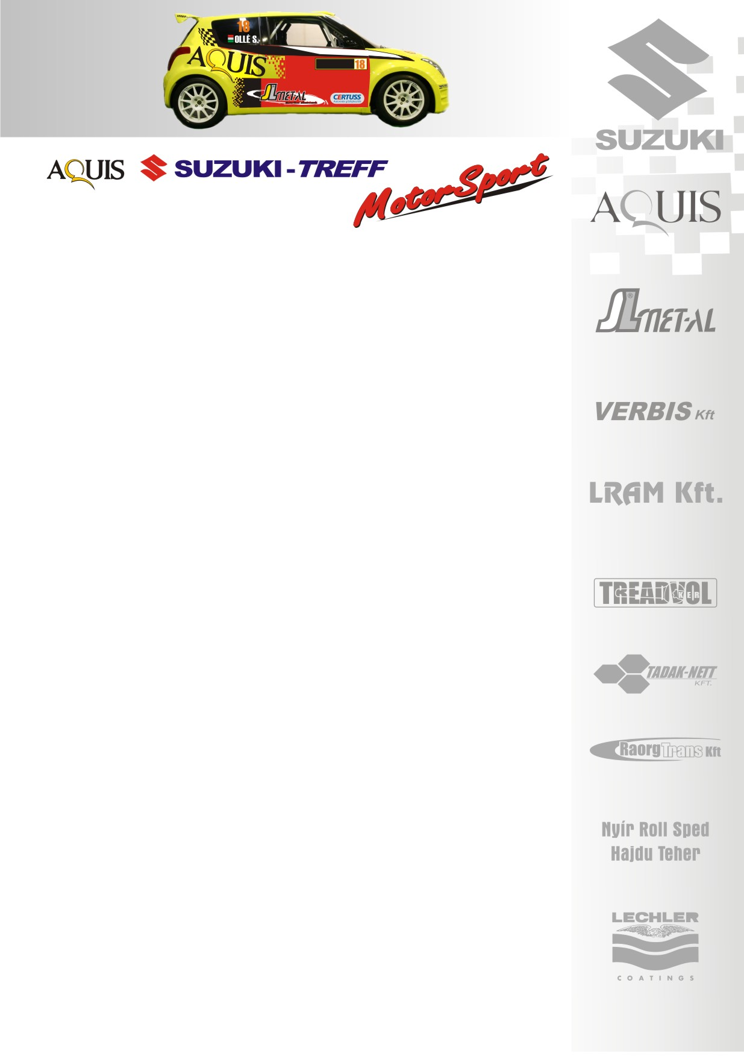
2008. október 08.
Suzuki Team Hungary
Nyirád Rallye, Beharangozó
Ollé Sasa- Czakó Janek
Suzuki Swift Super1600

Folytatódik a pech-sorozat!
A Suzuki Team Hungary párosa az idei négy futamon folyamatosan a második helyen ért célba. Az utolsó, ózdi viadalon azonban technikai hiba miatt idő előtt búcsúztak, Nyirádon pedig egészségügyi okokból rajthoz sem állnak…
Ollé Sasa- Czakó Janek: „Úgy tűnik, a szerencsétlenség sorozat nálunk csak tornyosul. Ariel összetört autója, jelenleg is karosszériajavításon van, ráadásul a hiányzó alkatrészek a mai napig sem érkeztek meg, így nem tud indulni ezen a versenyen. Én pedig folyamatosan, minden egyes futam előtt betegeskedem, emiatt komoly orvosi vizsgálaton vettem részt, amik még a Nyirád rali idején is folytatódnak, ráadásul valószínűleg pont ekkor műtenek. Nagyon sajnáljuk, hogy ki kell hagynunk ezt a murvás futamot, hiszen az elmúlt évben nagyon jó érzésekkel búcsúztunk. Komoly csatát vívtunk a Kakuszi testvérpárral, csupán néhány másodperc volt csak közöttünk, ami feltehetően most is éles viadallá alakulhatott volna. Egy győzelem pedig nem lett volna rossz, hogy egészen az idény végéig harcban álljunk a bajnoki címért, de az élet közbe szólt. Így viszont a bajnoki trófea teljesen elúszott, de az egészségem érdekében, muszáj volt megtenni ezeket a lépéseket, hogy a továbbiakban is versenyezni tudjak. Abban azonban biztosak vagyunk, hogy Pécsen teljes csapattal szállunk harcba. A „kis autók” közül Bíró Petiék és Drávucz Olivérék képviselik a Suzuki Treff Motorsportot, hiszen Dobossy András autója a veszprémi hatalmas esést követően még most sem készült el, Novák Szabolcs pedig bordarepedés miatt csak a Mecsekben gyűjti tovább pontjait.”

Köszönjük támogatóinknak!
További információk: Papp Zsuzsa 06-30-239-5827
A rendszeresen frissülő honlapunkon, www.ollesasa.hu –n!

